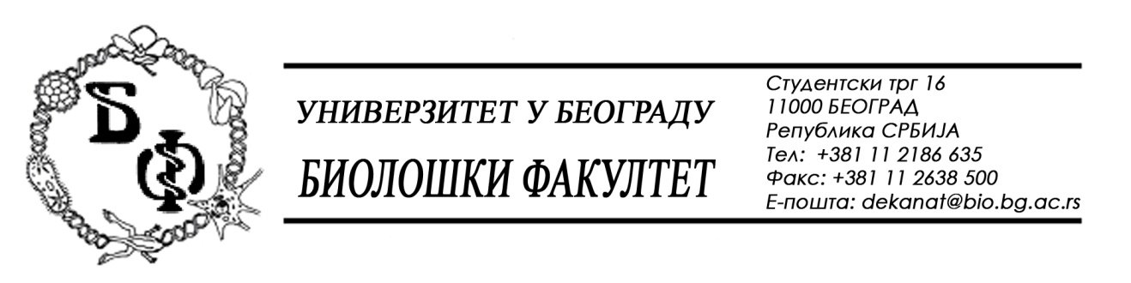

ОБАВЕШТЕЊЕ О ЗАКЉУЧЕНОМ УГОВОРУ

1. Подаци о наручиоцу:
Универзитет у Београду – Биолошки факултет
Адреса: Студентски трг бр. 16
ПИБ: 100043776
Матични број: 07048599
Број рачуна: 840-1814666-61
Шифра делатности: 8542
Регистарски број: 6014242523
Интернет страница Наручиоца: www.bio.bg.ac.rs

2.Врста наручиоца: Прoсвeтa

3. Врста предмета: добра – јавна набавка мале вредности

- Опис предмета набавке, назив и ознака из општег речника набавке:
Предмет јавне набавке је додела уговора за о набавци набавка ЦEНTРИФУГЕ СA ХЛAЂEЊEM за потребе Биолошког факултета у Београду.
- Ознака из општег рачника:
42931100 - Лабораторијске центрифуге и прибор

4. Уговорена вредност: 989.825,00 динара без ПДВ.

5.Критеријум за доделу уговора: Најнижа понуђена цена.
6. Број примљених понуда: 1 (једна)

ред. бр. | број под којим је понуда заведена | назив или шифра понуђача | датум пријема | сат
1. | Д – 10/2018/1 | SUPERLAB  Милутина Миланковића 25  11070 Нови Београд | 19.10.2018. | 10 : 45

7. Понуђена цена код прихватљивих понуда:
- 1 (једна) прихватљива понуда:

ПОНУЂАЧ | Начин подношења понуде | Укупна цена без ПДВ | Укупна цена са ПДВ | Рок важења понуде
SUPERLAB  Милутина Миланковића 25  11070 Нови Београд | самостално | 989.825,00 | 1.187.790,00 | 60

8. Основни подаци о добављачу:
SUPERLAB Милутина Миланковића 25, 11070 Нови Београд, ПИБ 101822498, МБ 17051717

9. Период важења уговора: Уговор се закључује на период до уговорених рокова испоруке.

Председник Комисије за јавну набавку
Анита Симић

